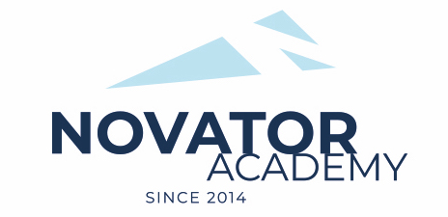 | ПРОТОКОЛ № 61  Воз. категория 2012

Стадион: «Манеж стадиона Арена Химки» | «15» Января 2022 г. 13:00

СШОР Химки-2 | ФК Яхрома
2 | 14

№ | ФИО | Ст | Мячи | Карт | № | ФИО | Ст | Мячи | Карт
1 | 1 |  |  |  | 1 | Абалихин Матвей |  | 1
 |  |  |  |  | 2 | Айгубов Гизбулла
 |  |  |  |  | 3 | Аршава Матвей |  | 2
 |  |  |  |  | 4 | Бутяев Артем
 |  |  |  |  | 5 | Гаврилов Матвей
 |  |  |  |  | 6 | Жемаев Макар |  | 1
 |  |  |  |  | 7 | Зайцев Юрий |  | 1
 |  |  |  |  | 8 | Кадыкин Марат
 |  |  |  |  | 9 | Кудеров Федор
 |  |  |  |  | 10 | Кузнецов Глеб
 |  |  |  |  | 11 | Макаладзе Мирон
 |  |  |  |  | 12 | Машков Артемий
 |  |  |  |  | 13 | Никитин Максим
 |  |  |  |  | 14 | Овчинников Александр |  | 3
 |  |  |  |  | 15 | Парфенов Арсений |  | 6
 |  |  |  |  | 16 | Савелов Дмитрий
 |  |  |  |  | 17 | Смирнов Роман
 |  |  |  |  | 18 | Соколов Кирилл
 |  |  |  |  | 19 | Соловьев Тимофей
 |  |  |  |  | 20 | Харитонов Виктор

Официальные представители команд
№ | ФИО | Должность |  |  | № | ФИО | Должность
1 | . | тренер |  |  |  | Галушка Андрей | тренер

2

Подпись представителя команды Подпись представителя команды

______________________ (_______________________ ) ______________________ (____________________ )

Судья _______________________________________________________________________________________

